**Использование учебных пособий для формирования и диагностики универсальных учебных действий во 2-м классе.**

Авторы: Бахман Ирина Евгеньевна,

Барбасова Марина Алексеевна,

учителя начальных классов

МБОУ СОШ № 76 г. Красноярска.

Одной из основных задач обучения согласно ФГОС НОО является формирование УУД, я расскажу, как делаю это с помощью « Тренажеров для формирования УУД», разработанного авторами нашей программы «Школа 2100».

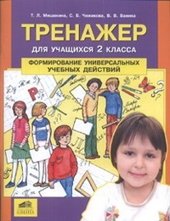

Авторы: Мишакина Т.Л.,Чижикова С.Б., Ванина В.В.

В структуру и содержание «Тренажеров» заложена система заданий, направленных на включение младших школьников в деятельностное освоение учебного материала с целью овладения универсальными учебными действиями и формирования способности самостоятельно успешно усваивать новые знания, умения и компетенции.

В тренажере предлагаются тексты для чтения с заданиями с целью проверки смыслового понимания рассказов учениками. Задания к каждому тексту имеют разные уровни сложности ( часть А и часть В), и это даёт возможность учителю организовать вариативное обучение детей с учетом их индивидуальных способностей и возможностей, что также отвечает требованиям ФГОС.

Регулярная работа с тренажером позволит диагностировать и своевременно устранять пробелы в смысловом понимании текстов разных жанров, а также в знаниях, умениях и навыках учащихся при выполнении комплексных заданий.

В 1 полугодии работа с «Тренажером» обучающая, с разъяснением наиболее сложных заданий для учеников. По мере знакомства с «Тренажерами» работу я продолжала следующим образом: наиболее сильные ученики выполняли задания самостоятельно, остальные же делали ее с моей помощью. Кроме того некоторые тексты предлагались для выполнения дома совместно с родителями.

Таким образом, динамика формирования УУД основывается на трех аспектах :

-увеличение доли самостоятельности учеников при выполнении заданий,

-усложнение содержания текстов для работы,

- усложнения самих заданий.

Основной акцент сделан на формирование **познавательных**  универсальных учебных действий: умения работать с предъявленной информацией, выделять главную мысль, понимать скрытый смысл текстов, составлять план к рассказу, соотносить сведения, содержащиеся в рассказах, с таблицами и диаграммами. Кроме того к каждому тексту даются задания не только по его осмыслению, но и упражнения по русскому языку, окружающему миру, задачи по математике, связанные по смыслу с содержанием данного текста.

Пример: Текст № 2 «Картофель».

Работа с содержанием текста:

Найди в тексте описание цветов картофеля, спиши.

Текст № 4 «Радуга».

Продолжи предложения:

Радуга большая, когда __________________________________________________________________________________________

Радуга небольшая, когда ___________________________________________________________________________________________

Работа с рисунками:

1. Соедини стрелками съедобную и несъедобную часть растений.

|  |
| --- |
| Съедобные части  Несъедобные части |

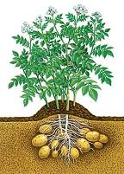

1. Раскрась изображение радуги в правильном порядке следования цветов.

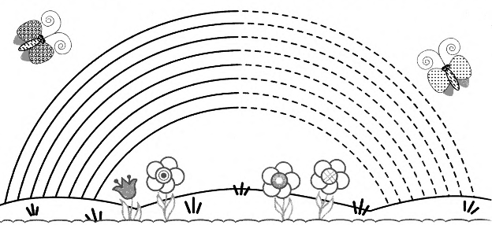

**Регулятивные, личностные ( опора на опыт ребенка) УУД:**

1. Подумай и запиши, в каком виде картофель можно употреблять в пищу.

2.Прочитай словосочетания. Запиши по номерам последовательность полевых работ при выращивании картофеля.

__ сделать углубление для посадки клубня;

__ прополоть грядку;

__ полить растения;

__ посадить клубни;

__ вскопать почву;

__ засыпать углубления после посадки картофеля.

3.Представь, что ты летишь в самолёте, а в окне иллюминатора видна радуга. Попробуй записать свои наблюдения.

**Коммуникативные УУД** формируются при парной, групповой работе, при работе под руководством учителя.

Таким образом, формирование УУД строится:

* на изучении и анализе информации: текста, рисунков;
* на детальной проработке материала с помощью заданий в части А;
* на рефлексии (как я делаю, зачем я делаю, так ли я сделал).

Результаты сформированности УУД, которые отрабатываем на «Тренажерах» , мы диагностируем с помощью таких учебных пособий.

«Диагностика метапредметных и личностных результатов начального образования. Проверочные работы. 2 класс». Авторы: Е.В. Бунеева, А.А. Вахрушев, С.А. Козлова, О.В. Чиндилова.

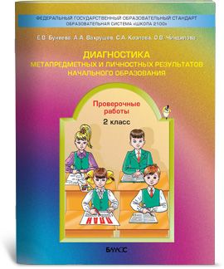

Я расскажу, как я работаю с диагностическими материалами, позволяющими выявить, насколько успешно формируются УУД у каждого ребенка, как идет его личностное развитие.

Данная диагностика разработана для учащихся 2 – го класса и представлена двумя итоговыми проверочными работами, каждая в четырех вариантах.

Первая работа (комплексная ) включает задания на выявление личностных результатов:

Примеры заданий:

-9 слайд с.33 ( Делаю подробный инструктаж для выполнения заданий )

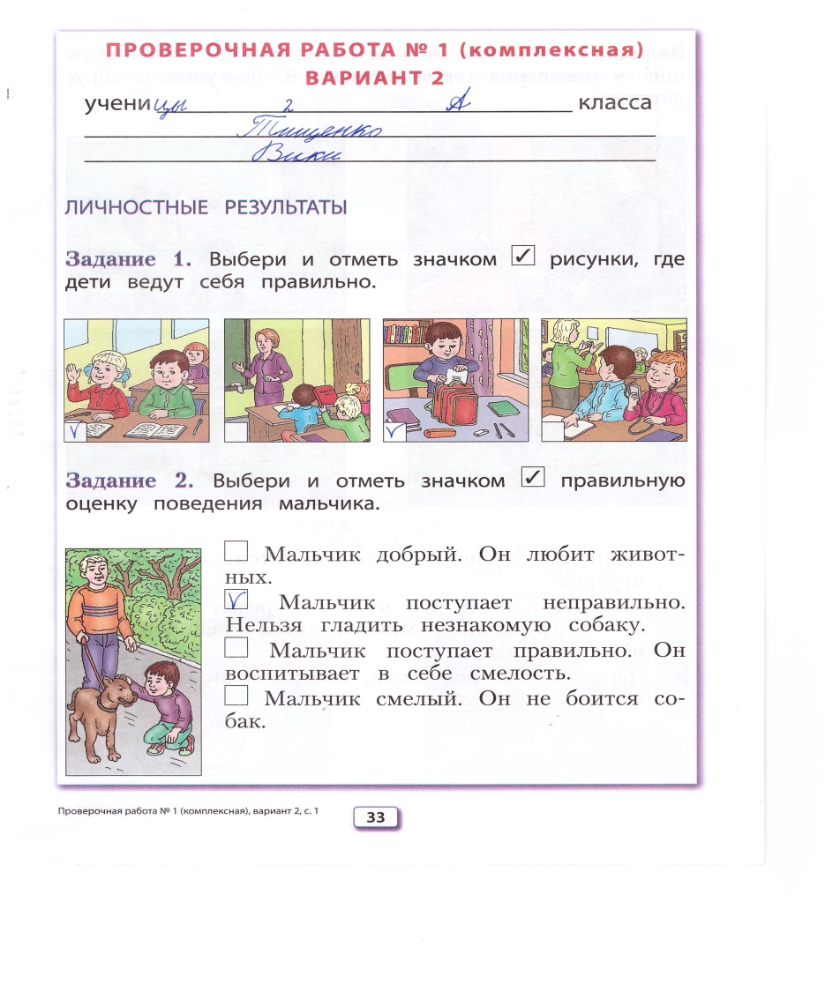

- 10 слайд с. 35

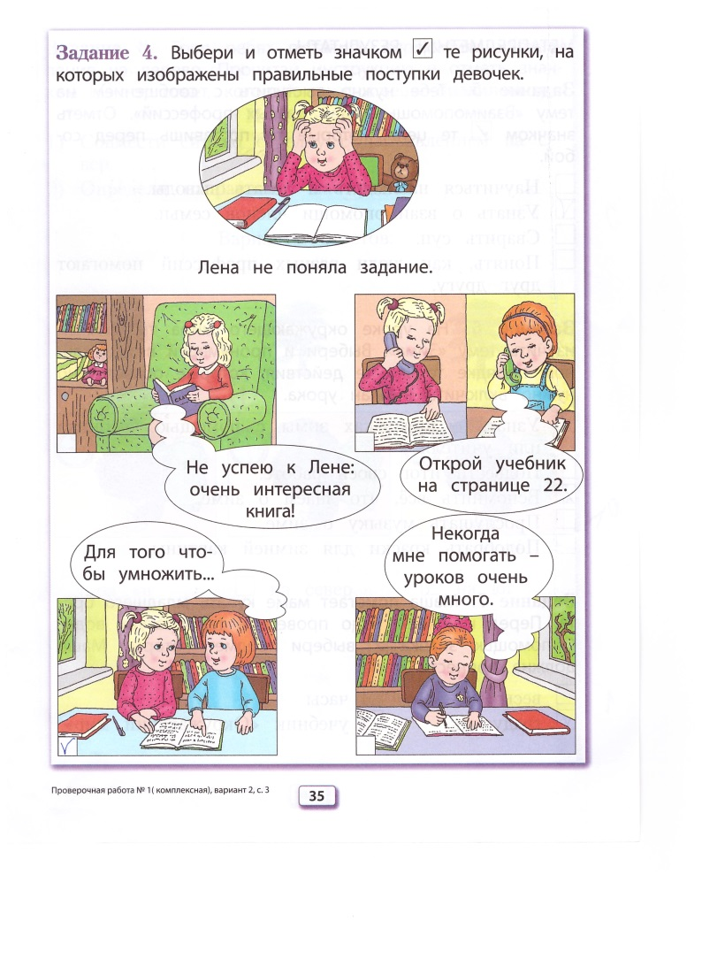

и метапредметных /регулятивные и познавательные УУД результаты.( 11,12 слайд)

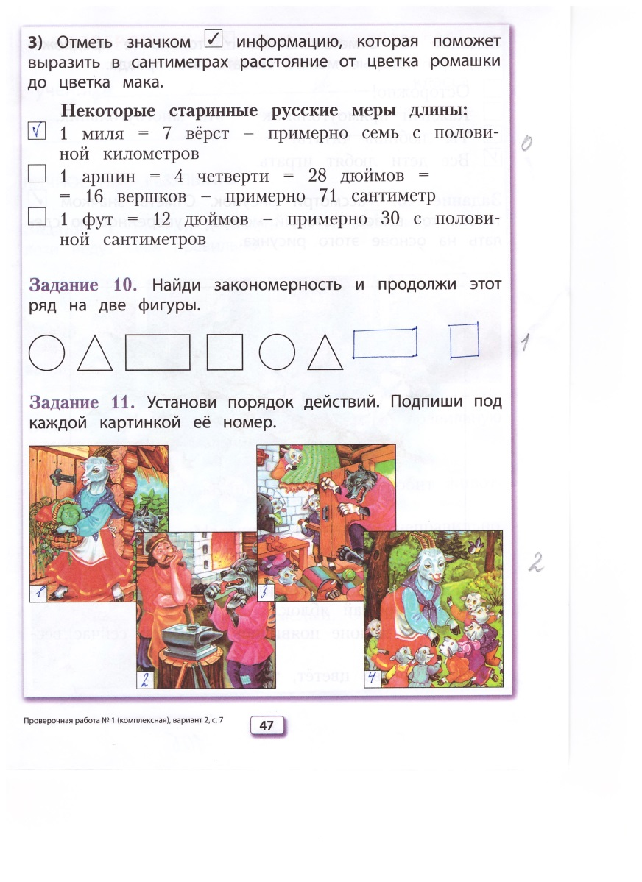

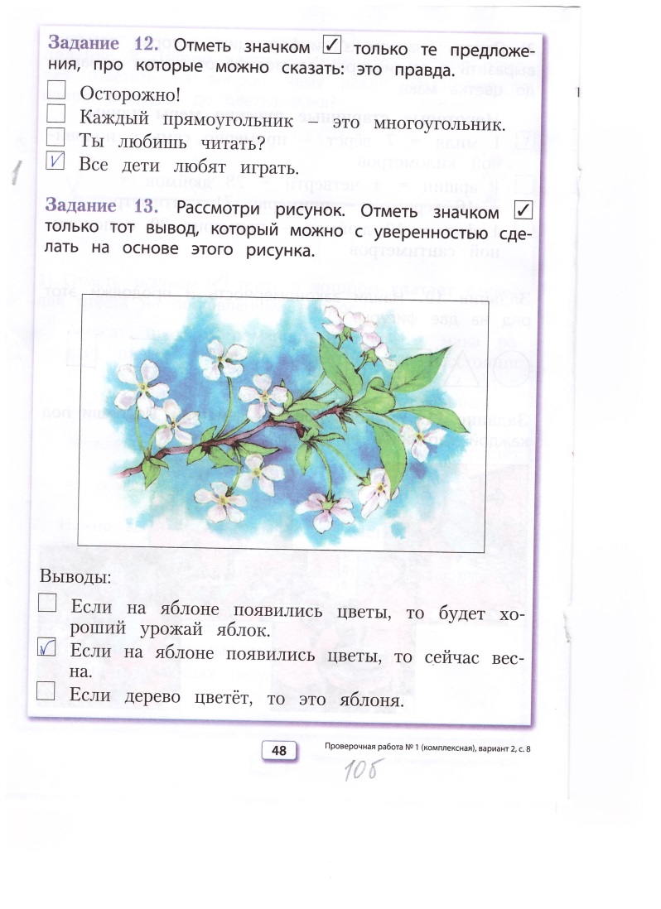

Первая работа была проведена в конце 1 полугодия (1 и 2 варианты). После проверки видна картина сформированности УУД. 3 и 4 варианты я планирую провести через некоторое время после коррекционной работы в «Тренажерах».

Как мы проводим эту работу?

Тетради не раздаются учащимся. Учитель вынимает двойные листы соответствующих вариантов и раздает их непосредственно перед выполнением работы. Варианты одинаковы по трудности и идентичны по содержанию, что позволяет при неоднократном их выполнении скорректировать процесс формирования УУД для каждого ребенка индивидуально.

Перед началом работы необходимо провести инструктаж . Если ученик не может выполнить очередное задание, он должен перейти к следующему. Если он не успел выполнить работу за отведенное время, необходимо дать ребенку возможность закончить ее выполнение.

Баллы , полученные учеником, переводятся в отметки . Работа, сделанная на 75-80% считается выполненной. В первую очередь для нас педагогов и родителей они являются показателем того, на каком уровне развития находится соответствующее умение у ребенка и что нужно сделать ,чтобы помочь ему в дальнейшем продвижении.

Вторая /интегрированная/ строится на основе текста: она дает возможность проверить умения чтения и работы с информацией, а также все три вида УУД (метапредметный результат) .

ЭТО единственный материал по программе «Школа 2100», который дает возможность проверить уровень сформированности УУД у учеников..